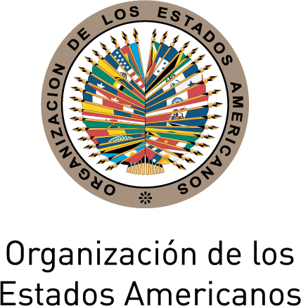

Secretaría de Relaciones Externas / Departamento de Asuntos Internacionales

XXXVIII MESA REDONDA DE POLITICAS DE LA OEA

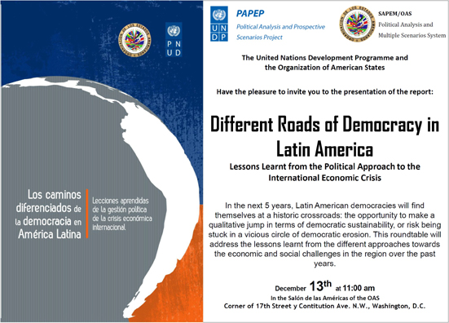

LOS CAMINOS DIFERENCIADOS DE LA DEMOCRACIA
EN AMERICA LATINA.
Lecciones Aprendidas de la Gestión Política de la Crisis Económica Internacional

Martes 13 de diciembre de 2011
11:00 am - 1:00 pm
Salón de las Américas, 17th Street and Constitution Ave. NW, Washington, DC 20006

11:00 am Palabras de bienvenida de José Miguel Insulza, Secretario General, OEA

11:15 am Palabras de Heraldo Muñoz, Director Regional para América Latina y el Caribe, Programa de Naciones Unidas para el Desarrollo (PNUD)

11:30 am Presentación de la publicación OEA/PNUD “Caminos Diferenciados de la Democracia en América Latina” por:

- Víctor Rico, Secretario de Asuntos Políticos, OEA

- Antonio Aranibar, Coordinador Regional, Proyecto de Análisis Político y Escenarios Prospectivos (PAPEP) PNUD

12:00 pm Comentarios de:

- Cynthia Arnson, Directora del Programa de América Latina, Woodrow Wilson International Center for Scholars

- Kevin Casas, Director, Iniciativa América Latina, The Brookings Institution

12:20 pm Sesión de preguntas y respuestas

Regístrese aquí o envíe un correo a SER-DIA@oas.org

